TECNOLOGÍA

UNIDAD 2: Relacionar objetos de la cotidianeidad con las necesidades que satisfacen.
GUÍA Nº10
Nombre del estudiante: |  | Primero Básico
Fecha:
Objetivos generales:
OA2: Distinguir las tareas para elaborar un objeto tecnológico, identificando los materiales y las herramientas necesarios en cada una de ellas para lograr el resultado deseado.

Ciencias Naturales / OA 8
Explorar y describir los diferentes tipos de materiales en diversos objetos, clasificándolos según sus propiedades (goma-flexible, plástico-impermeable) e identificando su uso en la vida cotidiana.

Objetivo de la clase:
- Identificar los materiales utilizados para la fabricación de diversos objetos.

Queridos Apoderados,
Solamente recordar que estamos trabajando en base a los distintos tipos de materiales que encontramos en la elaboración de diversos objetos.

PRIMERA TAREA:
- Instrucciones: Observe la siguiente imagen:



Comente las siguientes preguntas:
  - ¿Qué objetos proceden de la madera?
  - ¿Qué objetos fueron elaborados con vidrio?
  - ¿Qué objetos son frágiles?
  - ¿Qué objetos son resistentes?

SEGUNDA TAREA:
- Instrucciones: Observa la siguiente imagen y decide cuál es el mejor material para construir la cubierta de un paraguas. Encierra en un círculo tu elección.
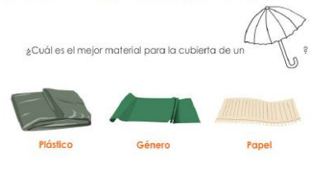
TERCERA TAREA:
- Instrucciones: ¡Manos a la obra!
Vamos a comprobar si tu elección fue la correcta.

¿Qué necesito?
  - 3 vasos de vidrio.
  - Un pedazo de plástico.
  - Un pedazo de género.
  - Un pedazo de papel.

¿Qué debo hacer?
  - Poner sobre el vaso 1→ un pedazo de plástico.
  - Poner sobre el vaso 2→ un pedazo de género.
  - Poner sobre el vaso 3→ un pedazo de papel.

Luego, con una jeringa, gotario o con tus mismos dedos deja caer gotas de agua sobre cada vaso y observa lo que ocurre.

Decide si tu respuesta fue la correcta al realizar el experimento.

